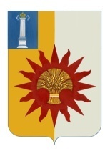

АДМИНИСТРАЦИЯ МУНИЦИПАЛЬНОГО ОБРАЗОВАНИЯ
«НОВОМАЛЫКЛИНСКИЙ РАЙОН»
УЛЬЯНОВСКОЙ ОБЛАСТИ

ПОСТАНОВЛЕНИЕ

25.04.2023 № 289
экз.______

О внесении изменений в постановление администрации муниципального образования «Новомалыклинский район» от 29.06.2021 №362

В целях упорядочения платы за присмотр и уход за детьми в образовательных организациях муниципального образования «Новомалыклинский район» Ульяновской области, реализующих основную общеобразовательную программу дошкольного образования, постановляю:
1.Внести в постановление администрации муниципального образования «Новомалыклинский район» от29.06.2021 №362 «О родительской плате за присмотр и уход за детьми в муниципальных образовательных организациях, реализующих образовательную программу дошкольного образования муниципального образования «Новомалыклинский район», следующие изменения:
1) пункт 1 изложить в следующей редакции:
«1.Установить родительскую плату, взимаемую с родителей (законных представителей) за присмотр и уход за детьми в муниципальных образовательных организациях, реализующих образовательную программу дошкольного образования при режиме работы:
-10,5 часов-175 рублей 00 копеек;
-9,00часов -140 рублей 00 копеек;
-5,00 часов - 90 рублей 00копеек.»
2. Настоящее постановление вступает в силу после официального обнародования, подлежит размещению на официальном сайте муниципального образования «Новомалыклинский район» в информационно-телекоммуникационной сети «Интернет» и распространяет свое действия на правоотношения, возникающиес 01.05.2023 года.
3. Контроль за исполнением настоящего постановления возложить на заместителя главы администрации- начальника Управления социального развития администрации муниципального образования «Новомалыклинский район» ГайнетдиновуА.Г.

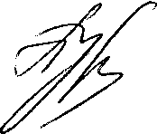
Глава администрации муниципального
образования «Новомалыклинский район» Пуреськина А.Д.

